个人简历

姓 名：郭剑波

性 别：男

年 龄：24

基本信息

工作经验：2年工作经验

电 话：13653942640

邮 箱：gjbinternet@163.com

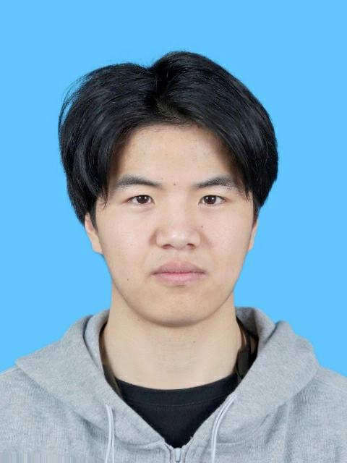

求职意向

求职岗位： **鸿蒙应用开发工程师** | 意向城市：**上海**&**南京**（**可接受出差**) | 期望薪资：**面议**

个人技能

1. 熟悉 ArkUI 声明式 UI 开发，掌握常用开发布局；掌握 Navigation 组件的常用 API 和router 模块的常用API；掌握 gesture 手势处理。
2. 熟练使用 ArkTs 基础语法，掌握 UI 范式基本语法，掌握状态管理，掌握渲染控制。
3. 了解ArkData 数据管理，掌握通过 Perferences 首选项实现数据持久化管理，掌握通过 relationalStore 数据库实现数据持久化。
4. 了解进程线程通讯，掌握使用 emitter 的常用 API，掌握want的常规使用。
5. 熟练掌握通用组件封装，通用方法的封装，业务组件抽离。
6. 了解一些第三方库，掌握 axios 第三方库的常用方法。
7. 了解 ArkWeb，可以使用 Webview 组件加载H5页面，进行富文本解析，执行js脚本。
8. 了解媒体模块，掌握 AVplayer 常用 API，AVRecorde 常用的 API ，音频文字之间的转换。
9. 了解服务卡片的开发，能够完成router跳转，数据更新，定期刷新。
10. 了解设备管理，能够通过应用操作相册文件，获取设备信息，获取设备相应权限。

工作经历

**浙江洛氪讯信息科技有限公司** **前端&鸿蒙应用开发工程师**  **2022.08—2024.09**

1. 负责鸿蒙应用 HarmonyOS5.0 的开发、测试和上线，使用 DevEco Studio等工具完成开发任务
2. 对接产品设计师和 UI 工程师，整合业务流程，选择合适的技术栈，确定项目架构和开发计划。
3. 协同同组开发人员进行项目的基础搭建，同时对接后端工程师实现项目功能所需的各种 API 接口。
4. 协作开发和实现需求文档中的各种模块和功能。
5. 协助测试工程师对项目模块和功能进行测试，并根据测试工程师对项目的测试结果和建议，对项目进行优化和封装。

项目经历1

**项目名称：面试宝典** **鸿蒙开发** **2024.04—2024.09**

**项目描述：**

面试宝典是针对所有互联网行业从业人员开发的应用，旨在帮助用户准备各类面试，该应用包含了企业面试题、真实的面试经验分享以及一些实用的辅助工具，例如常用开发单词和面试录音功能。这些功能旨在为求职者提供全面的面试准备支持，帮助他们更好地应对面试过程。

**负责模块：**组件封装；音频录制播放；图片上传；富文本解析；数据持久化；组件页面通讯。

**技术描述：**

1. 项目模块化：采用单层架构模式，按不同功能模块进行划分，如页面组件放到了 views 目录中， 提高可管理性和灵活性。
2. 公共组件，类方法的封装：骨架屏组件的封装、Http 请求类的封装、Auth 认证类的封装，提高代码的重用性和可维护性。
3. 数据通讯及监听：通过 @prop、 @appStorage 等装饰器进行组件页面通讯，使用 watch，emitter 对数据、事件进行监听 。
4. 数据持久化：使用 PersistentStorage对用户名、系统高度、深色模式进行持久化；使用首选项对埋点数据、搜索历史进行持久化；使用数据库对录音进行持久化。
5. 录音功能：利用 AVRecorde 和 AVPlayer 技术完成单词播放及背诵功能，丰富用户学习方式。
6. 图片上传：利用 photoAccessHelper 的 API 完成图片上传，利用 multimedia.image 的 API 对图片进行压缩，提高上传效率。
7. 与 HTML 页面交互：用 Web 组件完成对富文本的解析，以及实现单词高亮功能。

项目经历2

**项目名称：橙子外卖 鸿蒙开发 2023.09—2024.03**

**项目描述：**

随着互联网的发展和生活节奏加快，大学生对外卖服务要求更高，不再满足于外卖放至外卖柜或按放点，期望能直送宿舍。因此“橙子外卖”应运而生，专为校园区域设计，让大学生轻松下单获取美食。

**负责模块：**聊天页面搭建；语音图片视频的发送；地图的发送。

**技术描述：**

1. 使用手势事件：使用LongPressGesture和PanGesture完成录制语音，取消录制语音，转文字。
2. 文本转语音功能：使用textToSpeech模块，完成文本转语音功能。
3. 获取当前位置：使用MapComponent组件弹出地图，使用map模块MapComponentController获取当前位置。
4. 拍摄照片或视频：使用cameraPicker拉起相册进行拍摄，获取地址存入缓存，方便下一步发送。
5. 聊天记录持久化：通过首选项将每联系人的聊天记录单独持久化，方便对单个联系人单条聊天信息进行删除操作。
6. 显示语音波峰：录音时使用emitter输出波段buffer，通过buffer计算波峰，展示到应用上，增加用户体验。
7. 图片视频下载：调用request的doanloadFile方法，下载资源到本地。

项目经历3

**项目名称：乐嘉商城**  **鸿蒙开发** **2023.03—2023.08**

**项目描述：**

乐嘉商场是一个购物类的移动端项目，含了核心购物流程以及常见的华为三方服务，应用涵盖了人们日常生活所需的衣物，配件等日常用品，以在满足用户对品质生活的追求。

**负责模块**：首页模块、购物车模块、支付模块、服务卡片。

**技术描述：**

1. 移动支付：使用混合（hybrid）开发实现鸿蒙原生应用内基于支付宝H5端支付能力的支付功能。
2. 三方登录：基于华为账号认证服务，拉起华为账号一键授权登录页面，在常规账号登录的基础上增加华为三方登录。
3. 服务卡片：在HAP包下创建service widget服务卡片，在服务卡片中展示商品。
4. 获取位置：通过geolocationManger接口，获取当前位置信息。
5. 语音转文字：基于AudioCapturer和speechRecongnizer实现音频录制以及音频转文字功能。
6. 响应式布局：在不同断点下基于mediaquery和GridRow进行响应式布，实现界面级一多开发。

项目经历4

**项目名称：鼎杰家居 前端开发 2022.09—2023.02**

**项目描述：**

本项目是一个家居商城类产品，专注高端私宅软装设计和产品配套，积累丰富的私宅软装产品。 其中主要功能有首页、商城、我的、购物车、支付页等。

**负责模块：**基础组件的封装；搜索历史数据持久化。

**技术描述：**

1. 实现对搜索框组件的封装，并实现历史记录去重和历史条数的限制。
2. 通过Button组件获取用户资料, 获取登录凭证 再发请求得到token 。
3. 动态获取窗口可用高度，并实现分类页面中滚动区域的高度能撑满屏幕，完成一级分类和二级分类的滚动功能。
4. 解决点击一级分类时，二级分类不能滚动到顶部的Bug。
5. 通过Vuex实现搜索框历史记录的持久化，并过滤相同历史记录和限制历史记录数量。

教育经历

**同济大学浙江学院 本科 计算机科学与技术 2017.09-2021.06**

自我评价

1. 责任心强，对待工作认真、严谨，能够准时完成工作任务，能承受较大工作压力 。
2. 具有较强的团队意识，善于与同事交流 。
3. 学习能力强，善于发现问题、解决问题，能够快速熟悉和掌握工作内容。

获奖证书

